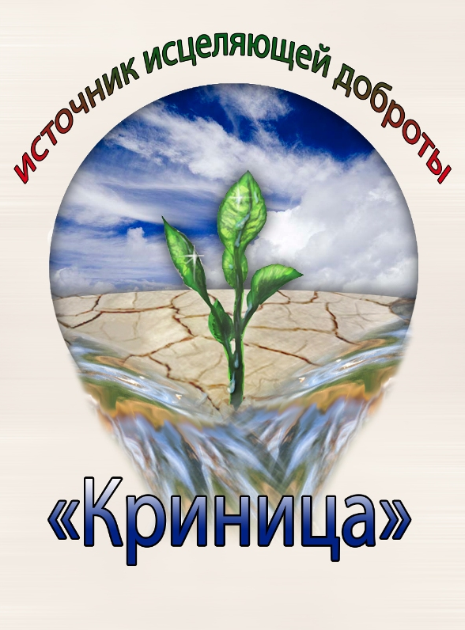
Структура
государственного учреждения
«Территориальный центр социального обслуживания населения Глубокского района»
Директор

Заместитель директора
Отделение социальной помощи на дому
Отделение социальной адаптации и реабилитации

Отделение дневного пребывания для инвалидов
Отделение первичного приема, информации, анализа и прогнозирования
Отделение дневного пребывания для граждан пожилого возраста и сопровождаемого проживания

Административно-хозяйственный и обслуживающий персонал

